Министерство образования и науки Республики Казахстан

КГУ «Школа-лицей № 1»

отдела образования акимата Таласского района Жамбылской области

**Исследовательский проект**

**«Лекарственные растения -**

**Таласского района»**



**Исполнитель:**

Сәрсек Дамир 4 В класса КГУ «Школа-лицей № 1»

г.Каратау , Жамбылская область

**Руководитель:**

Калдарбекова Ф.С.., учитель начальных классов, КГУ «Школа-лицей № 1»

**Каратау 2022 год**

**Содержание**

**1.Аннотация**

**2.План работы**

**3.Научный проект (тема, авторы, аннотация, цели и задачи и т.д.)**

**4. Введение**

1. **Этапы реализации проекта**

**6. История изучения и использование лекарственных растений**

* 1. **7. Сбор информации по теме**
  2. **8. Анализ и систематизация собранного материала**

**9. Лекарственные растения помогают людям в лечении, но и сами они нуждаются в помощи**

**10.Вывод**

**11. Заключение**

**12. Список используемой литературы**

**13. Отзыв**

**14. Приложение**

**15. Описание некоторых лекарственных растений**

Аннотация

В своем проекте «Лекарственные растения - Таласского района» я постарался раскрыть тему пользы лекарственных растен, на которые мы с вами не обращаем внимания. Хотя именно они в прошлом были основным источником лечения обычных людей. Мое исследование принесло для меня много очень полезной информации, как для меня, так и для моих родных.

Anotasıa

"Dárilik ósimdikter - Talas aýdany" atty jobamda men sizderge nazar aýdarmaıtyn dárilik ósimdikterdiń paıdasy taqyrybyn ashýǵa tyrystym. Buryn olar qarapaıym adamdardy emdeýdiń negizgi kózi bolǵan. Meniń zertteýim men úshin de, týystarym úshin de óte paıdaly aqparat ákeldi.

Annotation

In my project "Medicinal plants - Talas district" I tried to reveal the topic of the benefits of medicinal plants, which we do not pay attention to. Although they were the main source of treatment for ordinary people in the past. My research has brought me a lot of very useful information, both for me and for my family.

**План работы над проектом**

|  |  |  |  |
| --- | --- | --- | --- |
| **№** | **Мероприятия** | **Ответственные** | **Сроки выполнения** |
| 1. | Подготовительный этап | | |
| 1.1 | Понятие научный проект | Учитель | Сентябрь, 2021 |
| 1.2 | Сбор необходимой информации и материалов (справочная литература) | Учитель | В течение первого года |
| 1.3 | Занятия в библиотеке | Учитель | В течение первого года |
| 1.4 | Выделение необходимой информации, для быстрого доступа ученикам | Учитель,  ученики | В течение первого года |
| 1.5 | Работа с источниками | Учитель | В течение первого года |
| 1.6 | Использование интернета (подбор теории, картинок) | Учитель | В течение первого года |
| 2 | Основной этап | | |
| 2.1 | Анализ собранного материала, инструктаж по дальнейшим действиям работы над проектом | Учитель,  ученики | Октябрь-ноябрь, 2021 |
| 2.2 | Разработать план действия участников проекта | Учитель,  ученики | Декабрь-январь, 2021-2022 |
| 2.3 | Организовать выполнение учащимися самостоятельных работ в ходе проекта | Учитель,  ученики | Январь 2022 |
| 2.4 | Фото в процессе работы над проектом | Учитель,  ученики | Январь-февраль 2022 |
| 2.5 | Обсуждение с учащимися формы представления работы | Учитель,  ученики | Февраль 2022 |
| 3 | Заключительный этап | | |
| 3.1 | Представить презентацию | Ученики | Март 2022 |
| 3.2 | Защита проекта | Ученики | Март 2022 |

**Исследовательский проект**

**Тема проекта:** «Лекарственные растения Таласского района»

**Название проекта:** «Степная аптека на службе человека»

**Автор проекта:** Сәрсек Дамир 4 В класса КГУ «Школа-лицей № 1»

г.Каратау , Жамбылская область

**Руководитель:** Калдарбекова Ф.С., учитель начальных классов, КГУ «Школа-лицей № 1»

**Предмет исследования**: лекарственные растения Таласского района

**Цель исследования**: изучить лекарственные растения, которые растут на территории нашего района.

**Задачи проекта:**

- Узнать, что такое лекарственные растения, где и как их можно использовать, место их произрастания, изучение простейших профилактических рецептов.

- Создать презентацию к проекту.

- Выпустить буклеты «Фито - аптека», травник «Целебные растения».

**Гипотеза исследования**: если мы задумаемся и поймем что лекарства источник исцеления многих болезней и недугов , то возможно мы станем более бережнее относится к природе.

**Актуальность**: расширеть знания о растениях

**Пути решения**: доказать пользу лекарственных растений.

**Продукт проектной деятельности:**

Буклеты «Фито - аптека»

Рисунки «Богатство степи и луга»

**Методы:**

- Наблюдения;

- Поиск информации

- Сбор полученных данных

**Содержание проекта:**

1. Первый этап «Знакомые незнакомцы…»

- сбор материала о лекарственных травах (поиск загадок, стихотворений, составление кроссвордов на заданную тематику).

- ознакомление с нужной литературой (справочники, календари, журналы, газеты, энциклопедии).

1. Основной этап «Лекарственная копилка»

- Изготовление буклетов «Фито - аптека»

- Анкетирование учащихся и родителей «Что я знаю о лекарственных растениях».

1. Подведение итогов.

- презентация проекта.

**Новизна**

Метод новизны мотивируется интересом к конечному результату и возможностью выступления перед аудиторией.

**Ожидаемый результат**

1. Учащиеся приобретут:

- первичные самостоятельные умения работы с литературой по теме;

- знания о дикорастущих лекарственных растениях;

- первые шаги перед аудиторией.

1. Повысится познавательный интерес, творческая активность.
2. Повысится интерес к коллективной творческой деятельности.

Области практического использования результата.

- Составить буклеты с изображением лекарственных растений с их названием, использовать как наглядное пособие для младших школьников.

**Введение**

**«Я не степью хожу по аптеке,**

**Разбираясь в её травяной картотеке,**

**Беспредельная степь, бесконечная степь**

**Ты – не писанный странный рецепт»**

**С. Кирсанов.**

На уроках познания мира весной и осенью мы ходим на экскурсии с целью знакомства с окружающим миром. Однажды мы пошли в поход, по дороге и Саян натер ногу и дальше не мог идти, сильно болела нога. Увидев это, учитель показала нам траву и сказала, что нужно к больному месту приложить лист этого растения и целебные свойства этой травы облегчат боль. Это растение называется – подорожник. Закрепив повязку на ноге с листом подорожника, Саян продолжил путь. Через некоторое время Саян сказал, что не жалуется на боль. После чего учительница нам предложила, давайте проведем собственное исследование:

- Какую пользу приносят лекарственные растения?

- И какое значение они имеют для человека?

За тем мы отправились в библиотеку, чтобы найти книги, журналы, медицинские справочники, статьи о полезности этих трав. Мы удивились большому количеству информации, которую нашли в библиотеке, в интернете о целебных свойствах лекарственных растений. Оказывается лекарственными растениями действительно можно вылечить множество болезней.

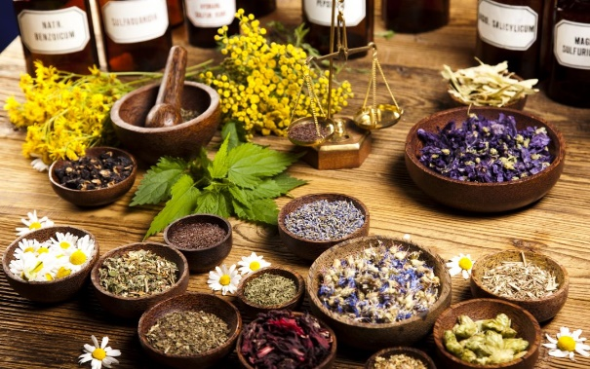

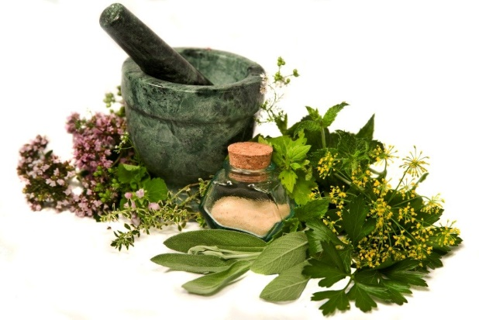

**Этапы реализации проекта:**

1. **История изучения и использование лекарственных растений**

Издавна лекарственные растения используют для профилактики и лечения многих заболеваний. В некоторых странах по сей день фитотерапия является основным способом лечения. С каждым годом расширяются объёмы производства и заготовок лекарственного растительного сырья. Богатая флора Казахстана насчитывает много видов высших растений, является важным природным источником получения новых и весьма эффективных лекарственных средств.

На вопрос «Какие же лекарственные растения есть в окрестности нашего города ?» мы сможем ответить, побывав на экскурсии.

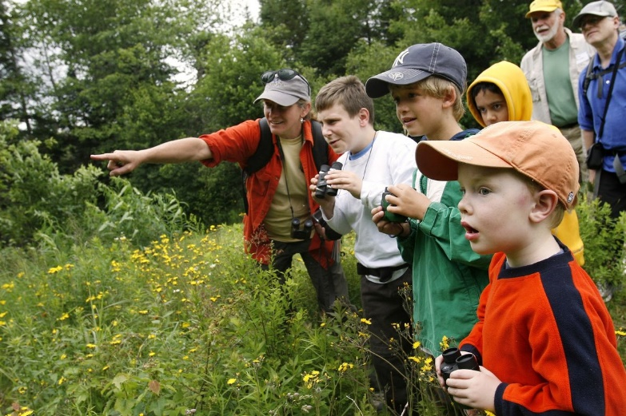

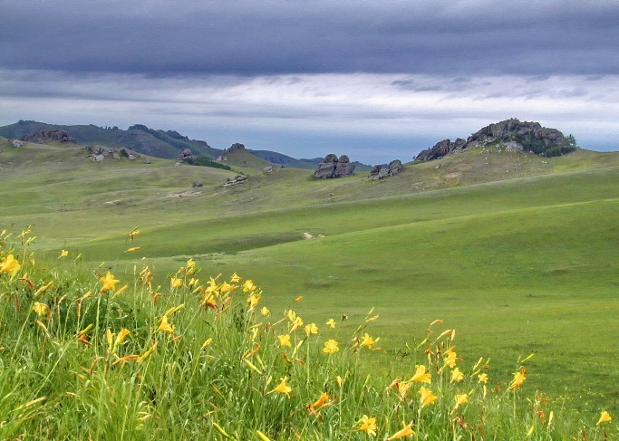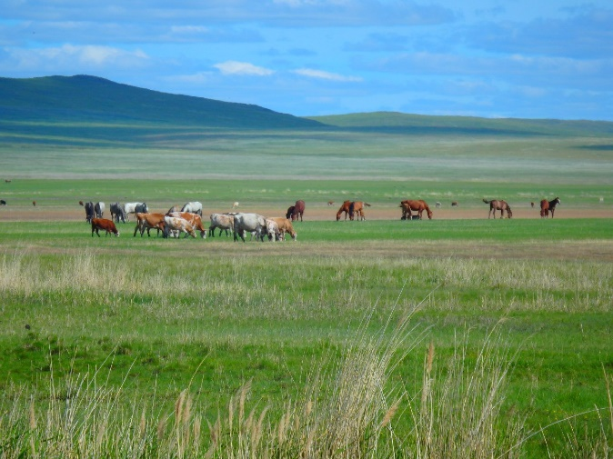

1. **Сбор информации по теме**

Не раз мы ходили в походы, рассматривали растения и пришли к выводу, хочу знать больше о лекарственных растениях нашего края. Поэтому заинтересовался «Зеленой аптекой», которая есть на территории нашего города. С самого начала познания я определил направление проекта, поставил перед собой цель, обсудил основные задачи и вопросы, ответы на которые я хотел бы найти. А ответы я находил в литературе, в справочниках, газетах, журналах, беседовал с мамой, бабушкой и учителем. Продуктом проектной деятельности является буклеты «Фито - аптека».

Наверное, вы слышали выражение: «Растения – зеленая одежда Земли». И действительно, на Земле почти повсюду есть растения. Они образуют леса, луга, поля, сады. Мы видим их в парке, на улицах городов и сел. Зеленый наряд делает нашу планету удивительно красивой!

Например: одуванчик лекарственный, подорожник большой, крапива двудомная. Обратите внимание на то, что каждый вид имеет название из двух слов. Такие названия им дают ученые, а мы эти растения называем просто: одуванчик, подорожник, крапива. Растения разных видов не похожи друг на друга.

Как хорошо, что на Земле есть растения! Они выделяют в воздух кислород, необходимый для дыхания живых существ. Для животных растения – это и «дом», и пища. Люди тоже питаются растениями и продуктами, полученными из них.

Замечательное богатство природы – лекарственные растения. Несмотря на успехи химии в производстве лекарств и на достижения в лечение антибиотиками, около 70 % препаратов изготавливаются из растений. В современной научной медицине большое значение имеют лекарственные растения. Большое количество лекарственных растений, входящих в рецепты врачей, используют в домашнем обиходе: натер ногу в пути, приложи лист подорожника, при простудных заболеваниях завари чай из чабреца, плоды укропа снижают артериальное давление.

В наш век научно-технического прогресса человечество, как ни странно, все чаще обращается к своему прошлому, как неисчерпаемому источнику мудрости, возрождает старые традиции, использует опыт своих предков для решения насущных проблем. Это происходит и в области медицины. Сегодня я понимаю, насколько велика целительная сила природы, растений, насколько эффективны и безопасны, казалось бы, простые «бабушкины рецепты», и с успехом пользуемся ими, тем более что приготовление таких лекарственных средств не составляет особого труда. Сейчас в наших аптеках имеется большой выбор различных лекарственных растений. Но, если вы решили собирать их самостоятельно, помните, что для этого необходимо обладать знаниями и опытом. Сборщик должен знать время сбора, и само растение, когда оно обладает наибольшей лечебной силой. Вот листья ландыша собранные за 2-3 недели до начала цветения, в 2раза богаче гликозидами, чем собранные во время цветения. Согласно народным приметам, именно с 29 июня по 7 июля травы набирают наибольшую целебную силу. Самое время съездить на природу, побродить, погулять по лугам, подышать свежим, здоровым воздухом – и заодно собрать свои любимые лекарственные травы. К этому времени набирает полную силу и практически заканчивает рост зелёная масса всех растений, включая листья на деревьях и лечебные травы, и в скором времени, неизменно последует постепенное увядание и самой зелени, и её полезных качеств. Поэтому сбор зелёных частей лекарственных растений рекомендуется именно в это время – в самый пик развития и расцвета. А иногда лекарство, приготовленное из сырья, собранного в неподходящие сроки, может нанести вред здоровью человека. При сборе и заготовке лекарственных растений необходимо соблюдать определённые правила:

- Собирать лекарственные растения, особенно травы, вдали от предприятий, дорог;

- Нельзя «рубить растение под корень», нужно собирать те части, которые необходимы. При заготовке цветков и соцветий следует оставлять несколько нетронутых растений, чтобы на следующий год появились новые;

- Корни, клубни и луковицы выкапывают выборочно и только после созревания и осыпания семян;

- Надземные части растения собирай только после схода росы в солнечный день.

**Лучшее время сбора трав – перед периодом цветения или в начале его;**

**Сбор корней – осенью, реже весной;**

**Сбор коры – ранней весной, до распускания почек;**

**А листья – перед периодом цветения или во время цветения;**

**Почки деревьев – до их распускания;**

**Цветки – в начале распускания;**

**Семена и плоды – после полного созревания.**

Собранные растения долго нельзя хранить в таре (3-4 часа), так как оно слеживается само-согревается и портится. Разные виды растений требуют различных режимов сушки:

- В специальных сушильных шкафах при температуре – 40-60ºС;

- В хорошо закрытых проветриваемых помещениях и только некоторые виды растений на солнце.

Высушенные растения хранят в сухом месте, не более двух лет, в бумажных пакетах, деревянных коробках и самое лучшее хранение в стеклянных банках.

А если травы «устарели», то их всегда можно использовать для принятия ванн.

Нельзя хранить растения в пластмассовых упаковках, так как эфирные масла вступают с ними в опасные для здоровья соединения.

Лекарственные растения применяют внутрь и наружно в виде настоев, отваров, настоек, экстрактов, порошков, примочек, мазей и ванн. Чаще всего из растительного лекарственного сырья получают настои, отвары и настойки. **Настои** обычно готовят из листьев, почек, цветков, стеблей, а **отвары –** из корней, корневищ, коры и клубней, они требуют длительной термической обработки. Отвары и настои на 1-2 дня, хранят в прохладном месте.

**Настойки** – жидкие лекарственные формы, в которых применяют 40-70% спирт. Хранят настойки плотно закупоренными, они могут храниться несколько лет.

**Мази** – наружные средства, получаемые путем смешивания порошков растений с мазевыми основами в соотношении 1:4, то есть одна часть растения и четыре части основы. В качестве мазевых основ используют нутряной жир, свежее сливочное масло, вазелин, растительные масла.

**Сборы (чай) –** сборами называют смесь из нескольких видов лекарственных трав. Обычно в сбор входят 10 и более компонентов.

**Лечебные ванны –** заливают 40-60 граммов травы 2-5 литрами кипятка, настаивать 20 минут или кипятят 10 минут на малом огне, процеживают и выливают в ванну, наполненную водой (36-40ºС).

**Порошки –** для приготовления порошка хорошо высушенное сырье измельчают в ступке или кофемолке. Порошок чаще всего используют для приема внутрь, для присыпки ран, язв и приготовления мазей.

Фото Дамира в библиотеке

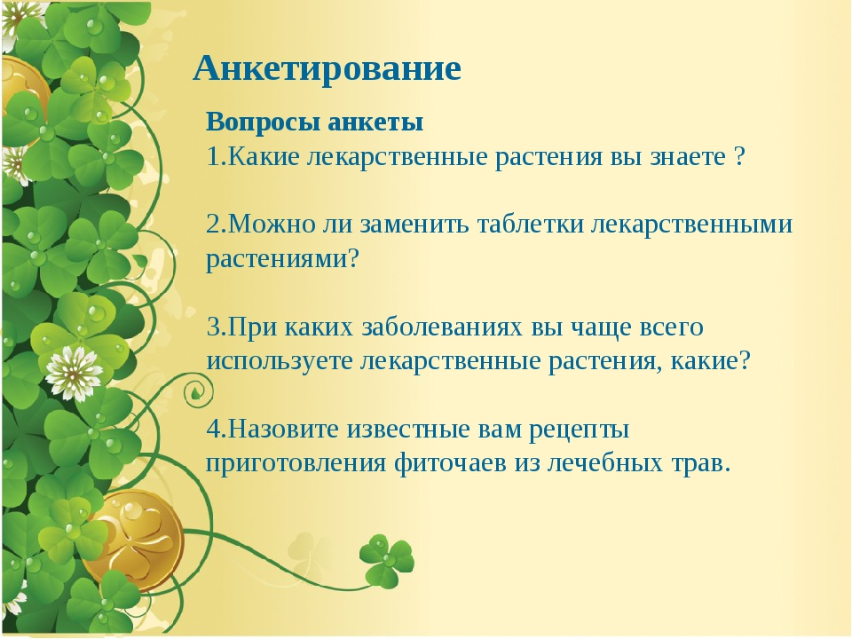

1. **Анализ и систематизация собранного материала.**
   1. ***Таблица 1.***

**Наиболее эффективные травы, применяемые в лечении различных заболеваний.**

|  |  |  |  |
| --- | --- | --- | --- |
| **Растение** | **Фармакологическое действие** | **Показания к применению** | **Форма применения** |
| **Полынь горькая – Artemisia absinthium L.** | Возбуждает аппетит, стимулирует деятельность желудка. | Гастрит, желудочные боли, при спазмах желудка. | **Настой:**  2 ч.л. травы залить 1 ст. кипятка, настаивать на водяной бане 15 мин; процедить, остудить, пить до еды 1/4 ст. 3 раза в день. |
| **Тимьян ползучий (чабрец, чабор, богородская травка)**  **Thymus serpyllum** | Отхаркивающее, успокаивающее, болеутоляющее и дезинфицирующее. | Бронхит, воспаление легких, радикулит, заболевание органов пищеварения и почек. | Порошок сухой травы. Присыпать им раны, язвы, дать понюхать при обмороке. |
| **Мята перечная**  **Mentha piperita L.** | Потогонное, слабительное, желчегонное, успокаивающее. | Гипертоническое заболевание, при невралгии. | **Настой:**  1 ч.л. травы залить 200 мл крутого кипятка, настаивать 30 мин., пить 3 раза в день. |
| **Ноготки лекарственные (календула)**  **Calendula officinalis** | Противовоспалительное, бактерицидное | Слизистая оболочка рта, ангина. | **Полоскание настоем:**  10 г. цветков на 1 ст. кипятка. |
| **Тысячелистник обыкновенный**  **Achillea**  **millefolium** | Кровеостанавливающее, противовоспалительное, бактерицидное. | Различные кровотечения. | **Настой:**  ½ ст. 2 раза в день до еды. |
| **Шиповник коричневый (дикая роза)**  **Rosa**  **cinnanomeal** | Поливитаминное средство, кровеостанавливающее, противовоспалительное, заживляющее. | Авитаминоз, гипертония, грипп, цистит. | Залить 1 ст. плодов шиповника 3 ст. воды, вскипятить 2 раза, и запаривать 3 часа, пить в течение дня. |
| **Подорожник большой**  **Plantago**  **Major** | Противовоспалительное, бактерицидное, заживляющее. | Бронхит, усталость, раны, ожог, цыпки на руках. | Приложить лист подорожника к ранке. |
| **Одуванчик лекарственный**  **Taraxacum officinale Web.** | Потогонное, жаропонижающее средство, как легкое слабительное и желчегонное. | Гепатит, простуда, отсутствие аппетита, усталость. | **Настой** из корней одуванчика (1 ч.л. на стакан кипятка) применяют как горечь для возбуждения аппетита. |

* 1. **Описание некоторых лекарственных растений, часто**

**применяемых в быту.**

***Ноготки лекарственные***

Первое упоминание о лекарственном значении ноготков встречается у Авиценны в «Каноне врачебной науки». Многим они известны под названием календула. В диком виде ноготки не встречаются. Ноготки – светло-зеленое однолетнее травянистое растение со стержневым разветвленным корнем и прямостоячим, от основания ветвящимся стеблем высотой 75 см. Цветки крупные, диаметром до 8 см, желтой и оранжевой окраски. Цветки ноготков впитали в себя многие ценные для человека биологические активные вещества: каротин, яблочную кислоту, алкалоиды, эфирное масло. Лекарственные формы ноготков рекомендуется применять при язвенной болезни желудка и двенадцатиперстной кишки, при заболеваниях печени и желчных путей, гастритах, нарушениях сердечного ритма, гипертонии.

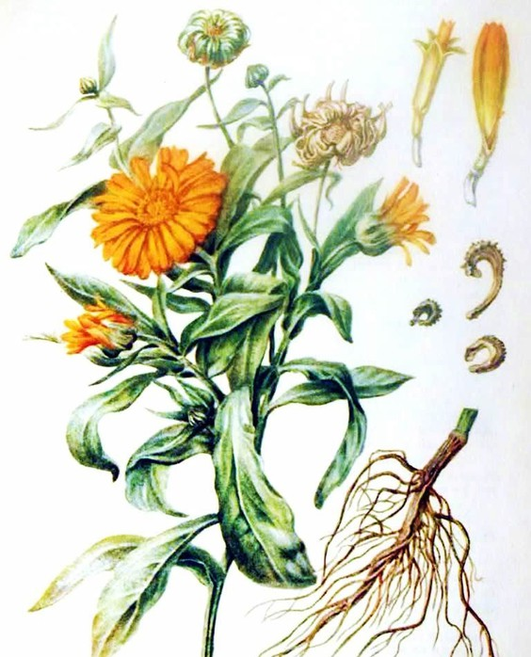

***Ромашка аптечная***

О ромашке аптечной и о ее лекарственных свойствах можно говорить очень долго, потому что им нет конца. Ромашка известна своими лекарственными свойствами, и на самом деле является очень полезной для нашего организма. Её можно использовать как для наружного, так и для внутреннего применения. Для лекарственных целей используют цветки ромашки. Собирать их нужно в то время, когда белые язычковые цветки находятся горизонтально. Ромашка аптечная обладает противовоспалительными, кровеостанавливающими, антисептическими, дезинфицирующими, вяжущими, болеутоляющими и потогонными свойствами.

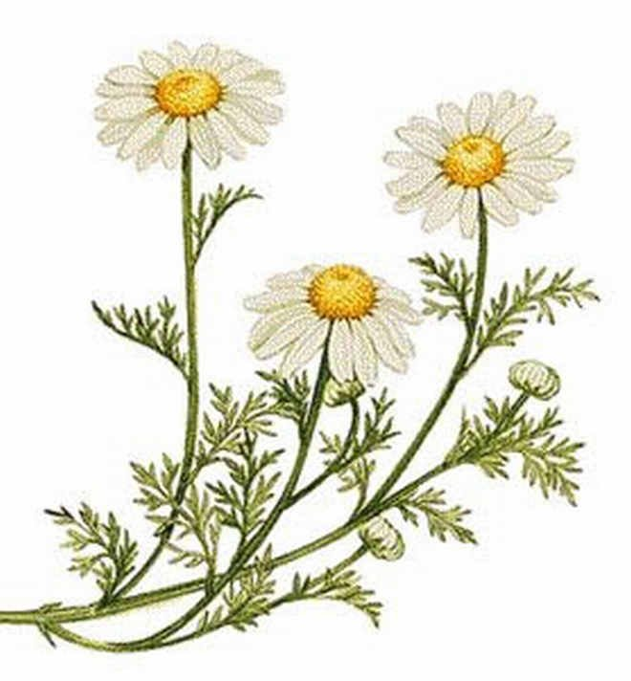

***Полынь горькая***

**Многие не догадываются, насколько ценным растением является полынь горькая. Емшан, вдовья трава, полынь полевая — это все названия полыни горькой. Еще древние славяне использовали это растение как культовое, очищающее человека и его жилище. Существует масса разновидностей полыни, но чаще всего изучается опыт и используется в народной медицине именно полынь горькая, лечебные свойства и противопоказания. Негоже и нам забывать удивительные свойства растения, способного излечить или облегчить течение многих серьезных заболеваний. Изучим подробнее показания и противопоказания для приема этого интересного растения.**

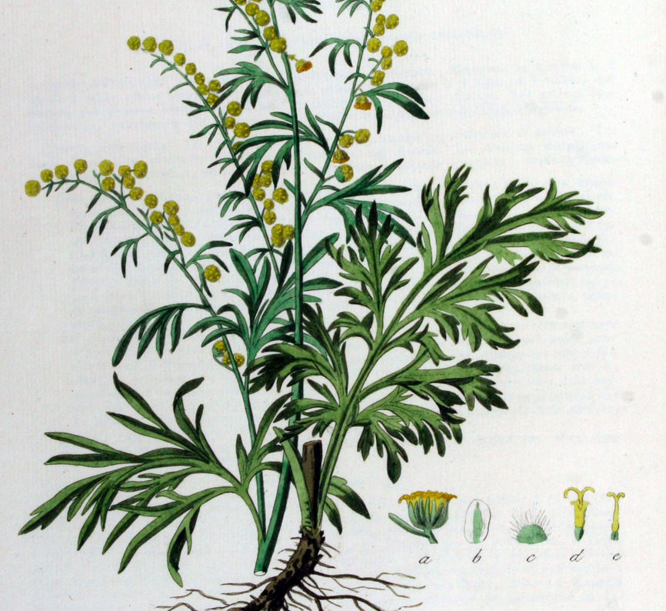

***Тимьян ползучий***

**Тимьян – полукустарник, корни, цветки и листья которого пользуются популярностью в народной медицине. Ими лечат различные заболевания. Из растения изготавливали эффективное лекарство еще солдаты в древней Греции и Риме, чтобы восстановить силы перед сражением. Очень полюбился тимьян и славянам, которые делали из него целебные настойки, отвары, мази. Такую его популярность обусловливают исключительные лечебные свойства растения, положительно воздействующего на организм человека.**

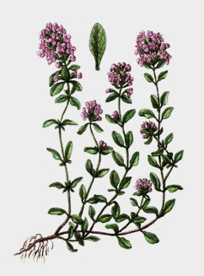

***Мята перечная***

**Самое ценное, что содержится в перечной мяте и обуславливает её лечебные и полезные для нашего здоровья свойства, но и противопоказания также – это эфирное масло, находящееся в железистых клетках листьев. При нанесении на кожу и втирании, ментол раздражает окончания нервов, что вызывает ощущение покалывания и холода. Поэтому в Англии, где применение перечной мяты хорошо распространено, её называют «холодной».**

**Употребление средств на основе перечной мяты окажет обезболивающее, успокаивающее, желчегонное, антимикробное действие.**

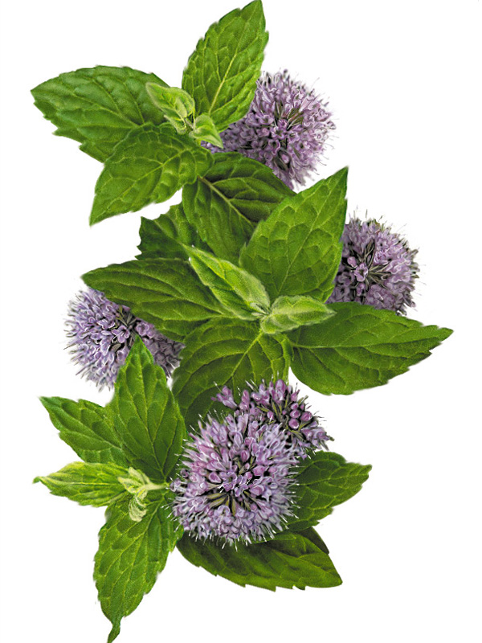

**Тысячелистник обыкновенный Achillea millefolium**

**Трава тысячелистника обладает многосторонними полезными и лечебными свойствами, обусловленными присутствием в лекарственном сырье различных биологически активных соединений.**

**Галеновые формы травы тысячелистника оказывают спазмолитическое действие на гладкие мышцы кишечника, мочевыводящих и желчных путей, в связи с чем расширяют желчные протоки и увеличивают желчеотделение в двенадцатиперстную кишку, а также повышают диурез и могут купировать боль, вызванную спазмами в кишечнике.**

**Эти свойства препаратов растения связывают с содержанием в нем флавоноидов и эфирных масел. В связи с горьким вкусом ахиллеина тысячелистник раздражает окончания вкусовых нервов и усиливает секрецию желудочного сока. Трава тысячелистника, кроме того, уменьшает метеоризм.**

**Тысячелистник является лучшим кровоостанавливающим средством среди всех известных нам средств. Он мгновенно останавливает кровотечение при местном и внутреннем применении. Остановка происходит без образования тромбов. Поэтому он показан при любом кровотечении (кроме артериальных) и в любом возрасте.**

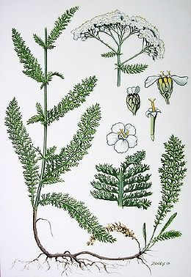

* 1. **Лекарственные растения помогают людям в лечении, но и сами они нуждаются в помощи.**

Мы были свидетелями того как девчонки нашего класса ради красивого венка на голову, срывали одуванчики в больших количествах. Быстро увядающие цветки, не приносили больше огромной радости и удовлетворения, и были выброшены в мусорное ведро. Учительница сделала им замечание и сказала, что нельзя собирать такие большие букеты, ведь одуванчики являются лекарственными растениями, целебные свойства, которого издавна используют люди. У природы нельзя брать лишнего, она этого не прощает. С каждым годом в «Красную книгу» все больше заносится исчезающих видов растений. Современному человеку надо подумать о будущем своих потомков.

**Вывод**

٭ Учащиеся получили новую информацию о свойствах и способах применения лекарственных растений для профилактики различных недугов.

٭ Ученики проявили интерес к правилам по сбору и оформлению гербария, знание этих правил поможет учащимся успешно выполнить летние задания по познанию мира.

٭ Использование материалов проекта поможет научить бережному отношению к редким и охраняемым растениям нашего села.

٭ Составленные в процессе работы над проектом буклеты и собранный гербарий можно использовать на уроках познания мира и внеклассных мероприятиях по краеведению.

٭ Результаты проведенного анкетирования доказывают, что родители и ученики считают полезными полученные сведения о лекарственных растениях и используют их на практике.

٭ Многие школьники хотели бы участвовать в создании и реализации экологических проектов.

**Заключение**

В процессе работы над проектом мы пришли к выводу, что растения не только украшают нашу жизнь, кормят нас, но и являются лекарством от многих недугов. Мы узнали какие лекарственные растения растут и в нашей местности и о их применении при различных заболеваниях.

«Зеленая аптека» открыта для всех с ранней весны и до поздней осени только правильно нужно воспользоваться ее дарами.

Результатом работы над проектом могут служить проведенные с классом открытые уроки по математике, познанию мира, трудовому обучению, экскурсии и походы, открытые мероприятия для младших школьников «Земля наш общий дом», «Зеленая аптека», «По страницам Красной книги», «Что такое природа?», путешествие по цветочному царству «Цветочная почемучка», игра «Ромашка», игра «Правила поведения в природе».

**Список используемой литературы**

1. Газета «Дружные ребята»
2. Газета «ЗОЖ»
3. Травник (золотые рецепты народной медицины). Москва 2007 г. 917 стр., А. Макарова.
4. Растительный мир Казахстана. 2004, изд. Алматыкітап.
5. Книга юного натуралиста. А. Шабаршов, издат. Москва, 1981 г.
6. Все о лекарственных растениях. Мамонтова М.Ф. 1992 г., 186 стр.
7. Лекарственные растения: Использование в народной медицине и быту. Пастушенков А.Л., Пастушенков В. Л., 1990 г., 384 стр.
8. Начальная школа Казахстана 2003-2012 г.
9. Лекарственные растения, сборник 553 стр.
10. Познание мира. Учебник 2009-2011 г., Атамұра.
11. Внеклассная работа в школе 2010-2011 гг. Респуб. педагог. журнал.
12. Книжки, нотки и игрушки для Катюшки и Андрюшки 2005 г. Москва.
13. Журнал Юный натуралист № 1, 1992 г.

**Отзыв**

В ходе работы над проектом ученики изучили богатство степного наследия, обогатились знаниями и опытом общения с природой, расширили кругозор, познакомились с растительным и животным миром на территории села Орловка. Укрепили физическое и духовное здоровье.

В результате участия в проекте дети овладели навыком безопасного поведения на лугу, у водоема. Усвоили виды деятельности человека, которые не приносят вреда природе, внесли посильный вклад в сохранение природы, научились видеть красоту окружающего природного мира.

В результате приобщения к проектной деятельности у детей развиваются гуманитарные способности: красноречие, любовь к чтению, умение выразительно читать, богатый словарный запас, склонность к творчеству. Дети самостоятельно находят пословицы, поговорки, загадки, кроссворды, проводят конкурсы и соревнования.

Опыт показывает, что учащиеся могут не только прочитать литературное произведение, но и проанализировать его, они способны работать с энциклопедией, справочной литературой, стараются найти такую информацию, о которой никто не слышал, ребята самостоятельно изучают материалы журналов и газет, учатся понимать, как важно охранять природу. А работая вместе, они делают одно дело: учатся и учат друг друга.

Проектная деятельность позволяет сохранять познавательную активность и любознательность, дает возможность открывать заложенные в ребенке способности, проявление которых не свойственно для детей 10-12 лет, повышается самооценка.